学生主题教育活动记录表
活动主题 | 2024年中华民族共同体意识主题班会
辅导员 | 林桂 | 形式 | 线上
班级 | 动画2101/2102  数媒2101/2102 | 参加人数 | 225
时间 | 2024年4月 | 地点 | 线上
活动  纪要 | 为深入贯彻落实习近平总书记关于铸牢中华民族共同体意识是新时代党的民族工作的主线的重要论述，进一步加强民族团结进步教育，根据《自治区教育厅关于开展2024年“广西三月三”民族团结进步宣传月活动的通知》（桂教民教[2024]3号）要求，动画2101/2102  、数媒2101/2102于2024年4月线上组织开展铸牢中华民族共同体意识主题教育活动，辅导员带领全体同学学习各民族文化风情，引导各族学生切实铸牢中华民族共同体意识。通过此次班会教育引导学生认识到各族人民亲如一家是实现中华民族伟大复兴的根本保证；深化维护祖国统一是各民族最高利益的意识，深化对中华民族多元一体格局、中华民族共同体历史的认识，树立正确的国家观、民族观、历史观、文化观、宗教观，强化“五个认同”，坚决反对民族分裂，坚定实现中华民族伟大复兴的理想信念。
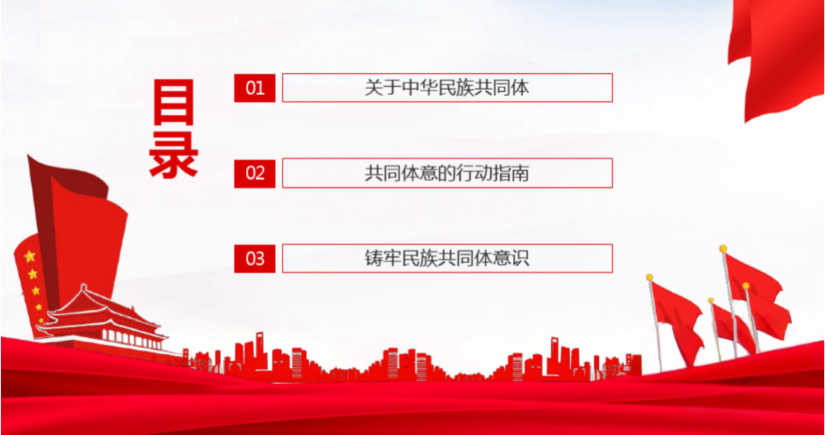
活动
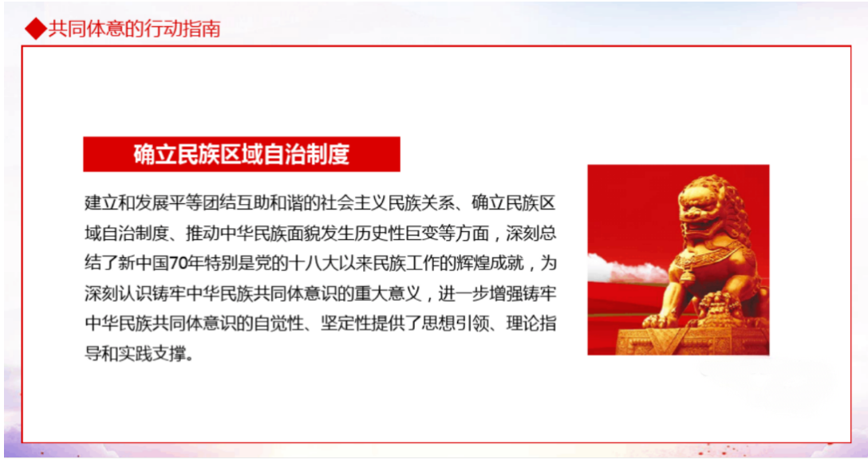
图片

